[广州市妇女儿童医疗中心Jie Zhou与天津医大Zhi Yao团队论文被曝图像重复，国自然基金项目实验数据可靠性引热议](https://mp.weixin.qq.com/s?__biz=MzkzMDkwMTQzNw==&mid=2247484469&idx=1&sn=63165a16a60ff669a66386ae4f2fd972)

[白大褂宣言](javascript:void(0);)2025-04-22 08:10:00山东



点击蓝字 关注我们



2022年1月19日，广州市妇女儿童医疗中心Jie Zhou（周洁）、天津医科大学基础医学院Zhi Yao（姚智）在 Journal of Experimental Medicine 发表题为 **“Angiotensin II enhances group 2 innate lymphoid cell responses via AT1a during airway inflammation”**的文章。

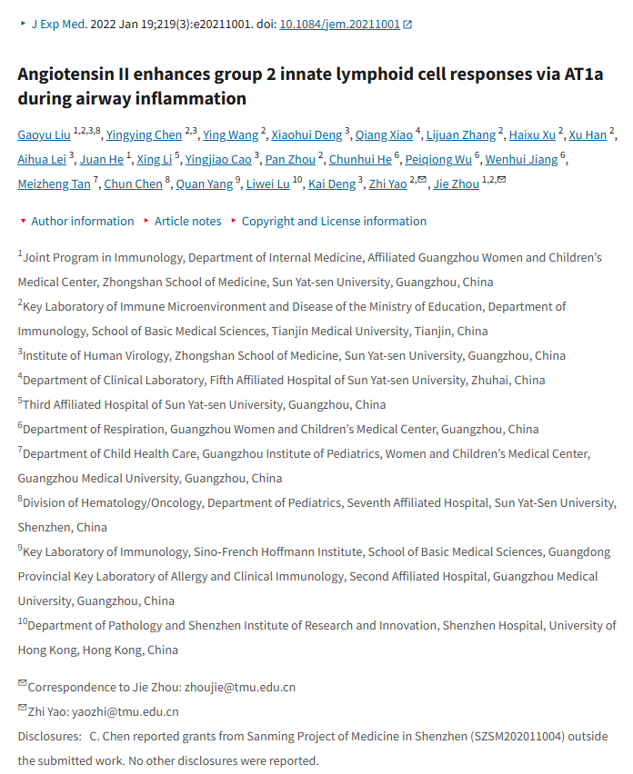

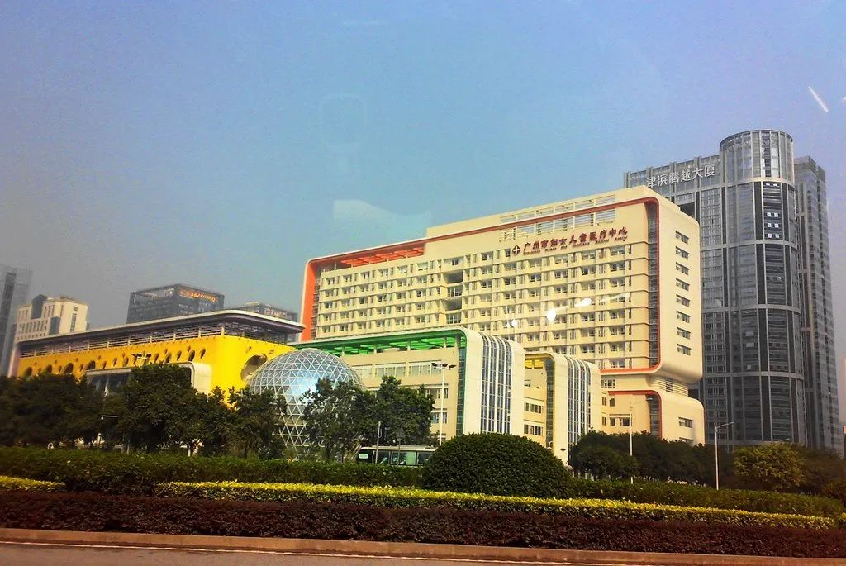

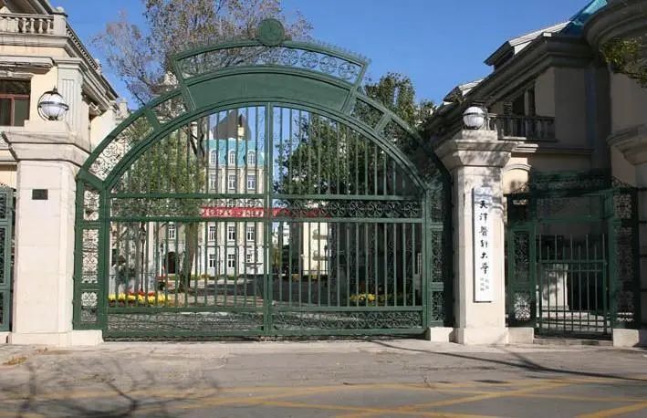

**经核查比对，文章部分实验图像存在以下重复现象：**

* **图5G出现重叠。**

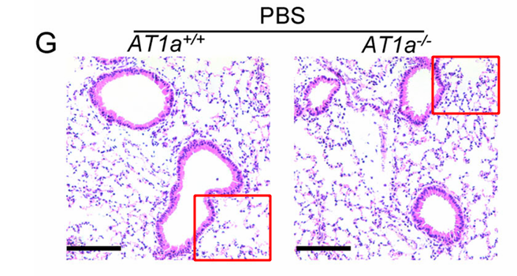

**参考信息：**

https://pmc.ncbi.nlm.nih.gov/articles/PMC8932533/